

鼓式系列永磁无齿轮曳引机
使用、维护手册

航天万源稀土电机有限公司

目录
1 前言 1
2 安全方面的注意事项 1
3维护与保养 5
4 曳引机常见故障及处理 8
1 ）适用范围 8
2） 适用目的 8
3）曳引机制动臂更换及间隙调整方法 8
4）更换曳引机绳轮的方法 10
5）更换摩擦制动瓦的方法 12
6）更换电磁铁芯或碟簧的方法 14
7)更换制动器的方法 16
8)更换编码器的方法 18
9）更换微动开关的方法 19
10）轴承加油的方法 20

1 前言
首先感谢您使用我们公司的产品，我们将竭诚为您提供优质服务。
鼓式系列永磁无齿轮曳引机设计、生产符合《EN81-1:1998》、《GB7588-2003》、《GB/T24478-2009.》中的各项规定。
本使用、维护手册叙述了正确使用鼓式系列永磁无齿轮曳引机的方法，使用（安装、运行、检查、保养和维修）前请仔细阅读本手册，并在熟知本产品的安全注意事项后使用，以免发生产品损坏或导致人员伤害。
从事电梯安装、使用的人员必须是受过专业训练的合格人员，熟悉本产品的安装、调试和使用，并对电梯的构造有充分的了解。
安装、调试、验收、使用、保养和维修时不仅应当遵守本手册的规定，同时也应遵守《EN81-1:1998》、《GB7588-2003》、《GB/T24478-2009》中的规定。

2 安全方面的注意事项
2-1一般注意事项
2-1-1 开箱后请确认产品是否和订购的型号、规格一致。误用了不同的产品有产品破损、人员受伤的危险。
2-1-2请根据产品铭牌上注明的重量和手册中规定的吊装方法仔细核实吊具的额定载重。吊具载重不足时有产品坠落、翻倒和人员受伤的危险。
2-1-3 安装在产品上的铭牌如果有看不清字迹等破损时，请向本公司代理商或本公司营业部订购铭牌。

2-2产品搬运Transport
2-2-1 产品带有外包装箱时，请使用叉车搬运。
2-2-2 产品已拆除外包装箱时，请使用吊具搬运。
2-2-3 在产品外壳上设有四个吊装孔，使用吊绳或吊钩，每根吊绳或吊钩的安全承载能力不小于1000Kg。在使用过程中必须确保吊绳或吊钩不会滑脱。
2-2-4 务必在整个搬运、吊装过程中保护好制动器、制动鼓不被损伤。
2-2-5吊装示意图
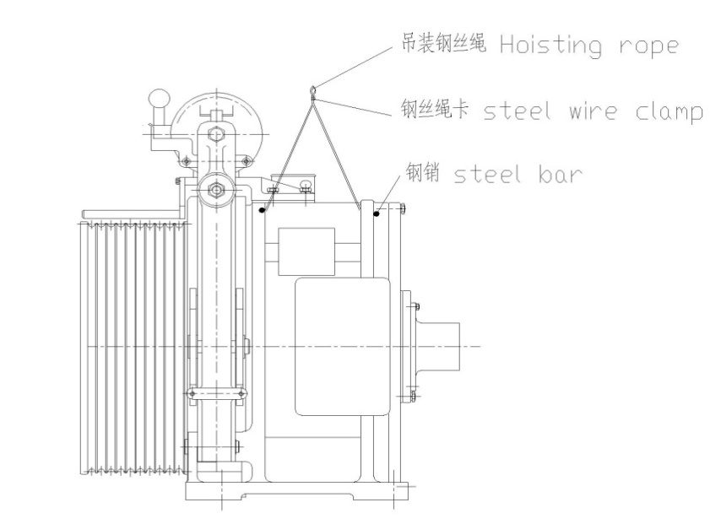
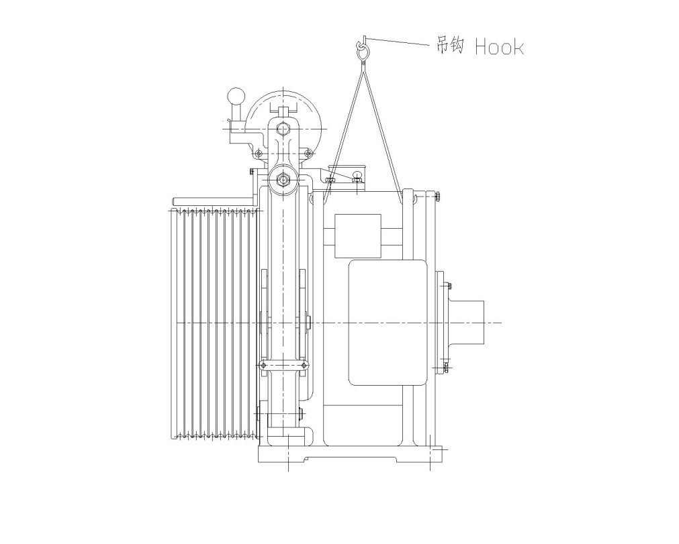
2-3使用环境及条件
2-3-1海拔高度不超过1000m。
2-3-2 机房环境温度应保持在5～40℃之间。
2-3-3 机房环境月平均最大相对湿度不大于90%，同时该月月平均最低温度不高于25℃。
2-3-4 环境中不含有易燃、易爆和腐蚀性气体。
2-3-5机房供电是三相五线制，电压波动范围不超过±7%。
2-3-6曳引机必须可靠接地，接地电阻不大于4Ω。
2-3-7曳引机必须由专用的变频器供电驱动。
2-4曳引机各部件说明
2-5产品安装方式
2:1复绕绕比
2-6接线
2-6-1 产品应可靠接地，接地线横截面积不小于电机电缆规格，接地点位于电机接线座内，接地点的接触电阻不大于4Ω。

产品的接线按Y形接法，接线端子型号为OTJS6-6，端子U1、V1、W1与专用变频器的输出端子U、V、W一一对应相连，变频器到电机的连接电缆采用屏蔽线连接，导线的截面积不小于6mm2。
电机接线示意图
给变频器供电的电网要求三相380V，50HZ／60HZ正弦交流。
2-6-2电磁制动器由两组独立的电磁铁心和线圈组成，两组电磁制动器的线圈采用并联方式连接，线圈的吸合使用电压为直流110~120V，保持电压为直流55~60V。每个电磁铁心上装有检测电磁铁动作的微动开关，两组微动开关采用串联方式连接。电磁线圈和微动开关的接点在产品顶部的小接线盒内，电磁制动器接线盒各端子定义如下：
1、2端：电磁线圈电流输入端
3、5端：微动开关输入端
4端：两微动开关共用端
Brake coils 1

Brake coils 2

制动器接线示意图
2-6-3其中微动开关根据不同的情况可以采用常开或常闭。
微动开关的结构如图所示，触点1为公共端，触点2为常开触点，触点3为常闭触点。
行程开关

3维护与保养
3-1日常维护
- 保持机房的清洁和干燥。
- 保持曳引机表面的清洁。
- 定期检查曳引机各部分工况。尤其注意制动器间隙，如发现异常请及时调整。
- 轴承通过加油孔采用注油枪进行注油（润滑脂牌号：2#复合极压锂基脂），每年补充一次油脂。注油位置见下图
■ 保持制动瓦与制动轮之间清洁，不能沾有油污和其他杂质，以免引起制动系统制动力的下降。

3-2部件检查
所需观察部位及周期如下表:

检查部位 | 检查周 | 操作方法
摩擦片磨损情况 | 3个月 | 记录摩擦片实际厚度大于2.5mm。
轴承噪音 | 3个月 | 耳听无异常声音。
轴承注油 | 1年 | 定期注油  每次注油量：  YTW2-260GF-800~1150  前轴承：0.29kg 后轴承：0.16kg  YTW2-260GF-1350~1600  前轴承0.35kg;后轴承：0.16kg
曳引轮磨损情况 | 6个月 | 观察绳槽磨损是否异常
所有外露紧固件 | 6个月 | 是否松动，如有松动，重新拧紧。
所有电气连接 | 6个月 | 端子是否松动，如有松动，重新拧紧。电缆是否破损，如是，予以更换。
编码器 | 6个月 | 是否松动，如有松动，重新拧紧。
外表面 | 6个月 | 清除表面灰尘（严禁用水冲洗）。
制动器 | 6个月 | 检查记录顶柱空行程数据, 3.5±0.5。  检查记录顶柱行程数据。  YTW2-260GF-800~1150  行程：1.3±0.3  YTW2-260GF-1350~1600  行程：1.4±0.4  检查记录制动弹簧压缩距离。  YTW2-260GF-800~1150  压缩量15±0.5mm  YTW2-260GF-1350~1600  压缩量18±0.5mm。

3-3易损件明细表
项 | 零部件名称 | 说明
1 | 曳引轮 | 按机型及使用工况
2 | 轴承用润滑脂 | 2＃复合极压锂基脂
3 | 编码器 | 海德汉ERN1387或客户指定的其他型号编码器
4 | 制动片 | 复合摩擦材料（不含石棉）
5 | 制动安全开关 | 15A250VAC-15 CM1307
6 | 盘车安全开关 | 见盘车装置

4 曳引机常见故障及处理

1 ）适用范围
适用于1.75m/s以上，1150kg以上电梯。

2） 适用目的
为提高电梯曳引维修作业标准化，提高曳引机维修质量及安全质量为目的。

3）曳引机制动臂更换及间隙调整方法

3.1将电梯电源关闭，并按照WWJSSS标准挂牌上锁.
3.2使用铁管或其它物体，支撑对重避免对重坐到缓冲器上。（支撑物必须符合WWJSSS标准）
3.3 使用工具：24#开口扳手（800~1150）,30#开口扳手（1350~1600），14#开口扳手, 塞尺, 8#内六方扳手。
3.4 安装制动臂
将一侧制动臂抬起，将弹簧拉紧螺杆的T字形头卡入制动器托架的钩形槽内，扶住制动臂，将弹簧、弹簧压板、制动标尺依次穿入弹簧拉紧螺杆，并用螺母加平垫锁住，用手拧到弹簧初始状态，记录弹簧初始长度，然后将另一侧制动臂抬起，做同样处理。
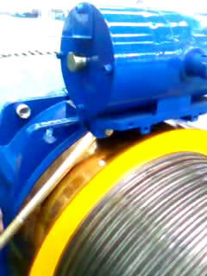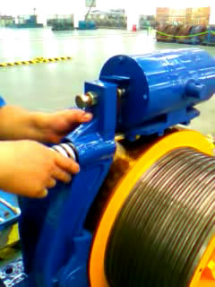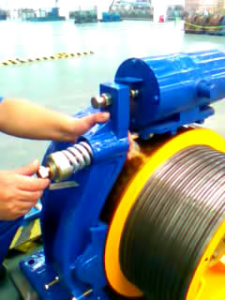
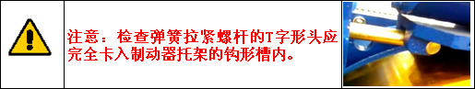
3.5弹簧安装方法。
首先将上方抱闸顶丝退出2mm，弹簧压缩到14 ±0.5mm，到位后再加一个螺母锁紧。

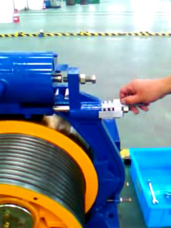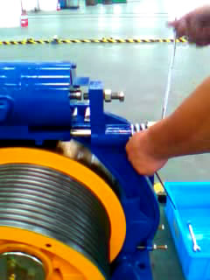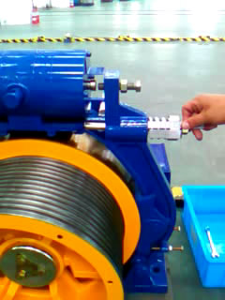
3.6制动间隙的调节
3.6.1调整顶丝使制动瓦工作面与制动鼓面脱开间隙为0.10-0.2mm。

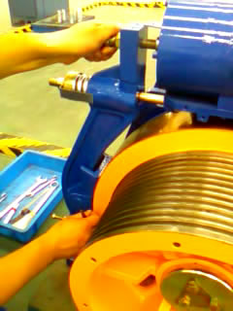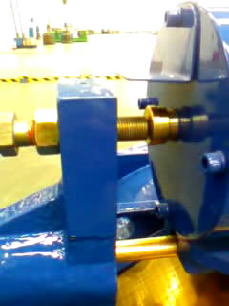

3.6.2 旋转制动瓦处的顶丝，保证制动瓦与制动鼓间隙上下均匀后锁紧制动瓦顶丝。
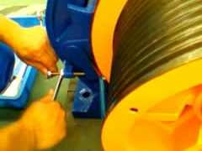
3.6.3调整过程中使用洁净无损和没有变形的塞尺测量间隙，左右两侧制动间隙保持一致。

3.6.4检查左右制动吸合的同步性，用调节顶丝调整左右制动间隙符合0.10-0.2mm范围。
完成后所有锁紧配合处复检，做好标记，制动标尺做好标记，记录压紧刻度。

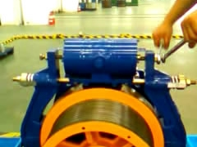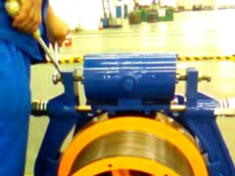

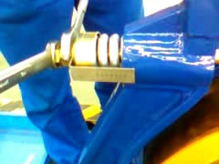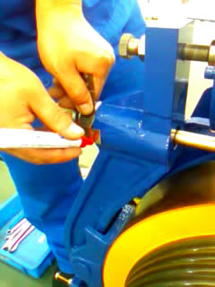

4）更换曳引机绳轮的方法

4.1将电梯电源关闭，并按照WWJSSS标准挂牌上锁.

4.2使用铁管或其它物体，支撑对重避免对重坐到缓冲器上。（支撑物必须符合WWJSSS标准）

4.3使用两套独立起吊装置，将轿厢吊起摘除钢丝绳。

4.4 使用工具：24#开口扳手（800~1150）,30#开口扳手（1350~1600），19#加力板手，一字螺丝刀，锤子，专用工装。

4.5把制动垫片打开，取下紧固挡板。
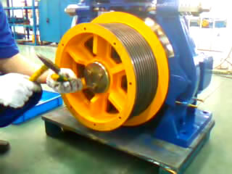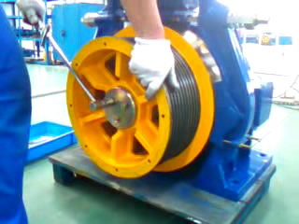
4.6松开弹簧拉杆螺母，打开制动臂。

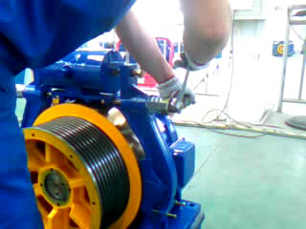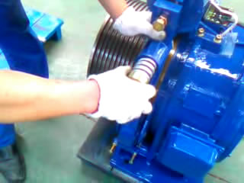

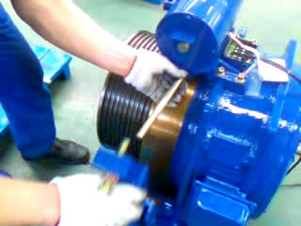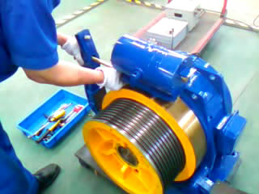

4.7用绳轮拆卸专用工装和加力板手对称均匀交替紧固，将绳轮组件松动取下。

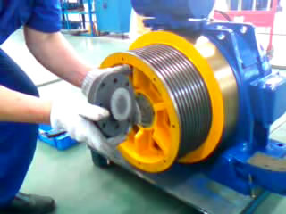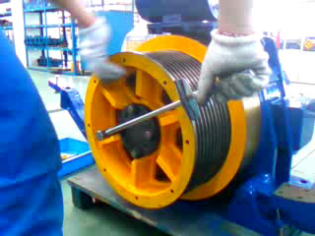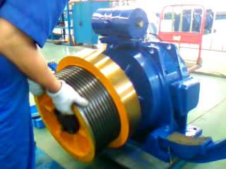

4.8曳引轮安装步骤。

4.8.1将主轴键槽旋转向上方。

4.8.2将绳轮组件缓缓推入主轴，使锥度配合自锁。

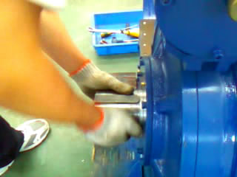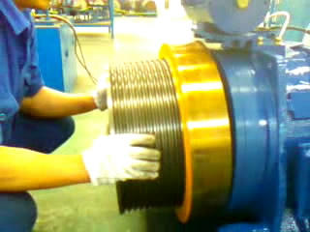
4.8.3安装紧固挡板、制动垫片，用加力板手将螺栓紧固锁定。

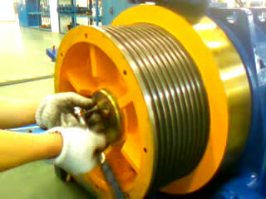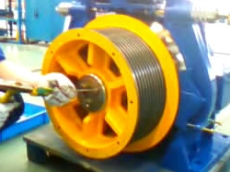

4.8.4制动臂及抱闸间隙调整方法，请参照3.3进行调整。

5）更换摩擦制动瓦的方法
5.1将电梯电源关闭，并按照WWJSSS标准挂牌上锁.

5.2使用铁管或其它物体，支撑对重避免对重坐到缓冲器上。（支撑物必须符合WWJSSS标准）

5.3使用工具：24#开口扳手（800~1150）,30#开口扳手（1350~1600），外卡钳，锤子，ф12冲销等。

5.4将制动臂打开。

5.5卸下制动瓦销轴上的弹簧卡圈。

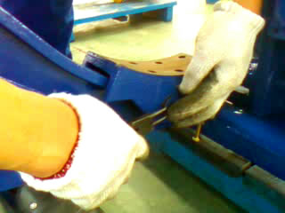

5.6撤出制动瓦上销轴，拿下旧的摩擦制动瓦。

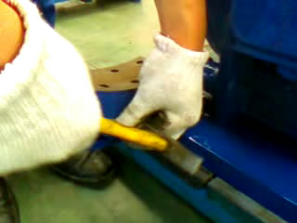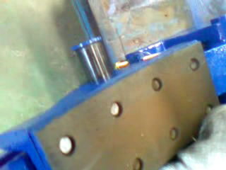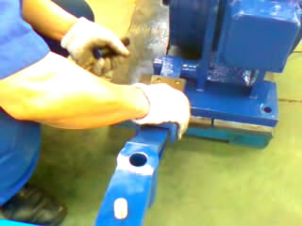

5.7更换新的摩擦制动瓦安装销轴，安装好销轴上的弹簧卡圈。

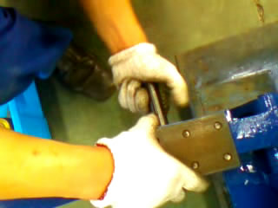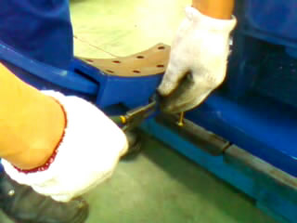

6）更换电磁铁芯或碟簧的方法
6.1将电梯电源关闭，并按照WWJSSS标准挂牌上锁.

6.2使用铁管或其它物体，支撑对重避免对重坐到缓冲器上。（支撑物必须符合WWJSSS标准）

6.3使用工具：剥线钳，700W电吹风，十字改锥，24#开口扳手，5#内六方扳手（800~1150），6#内六方扳（1350~1600），手橡皮锤等。
6.4拆卸步骤：

6.4.1松开弹簧拉杆螺母，打开制动臂。

6.4.2取下制动器顶冒，松开制动器接线盒螺丝。

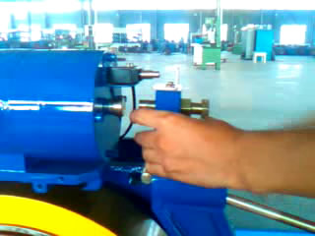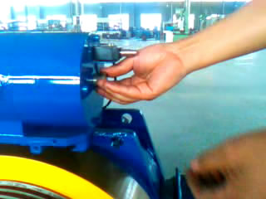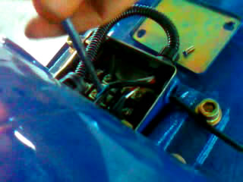

6.4.3剪掉引出线接线鼻子，松开制动器引出线处螺母取下套管。

6.4.4松开电磁铁芯螺栓。

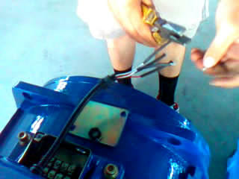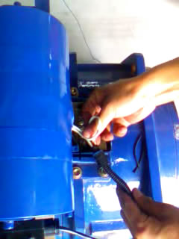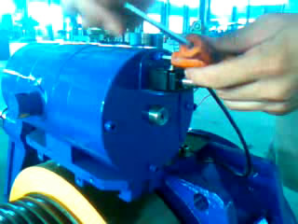
6.4.5用榔头轻轻敲击制动器。
6.4.6取下电磁铁芯、吸板、支撑环，从电磁铁芯凹孔内取出碟簧。

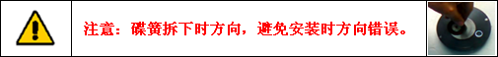

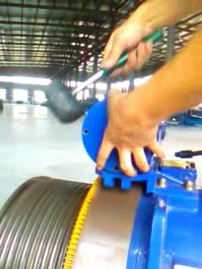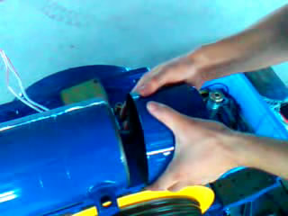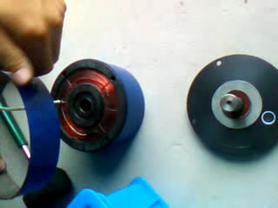

6.4.7把碟簧放入电磁芯凹孔、吸板导杆插入电磁铁芯孔，高温导线穿过吸板的引线孔。

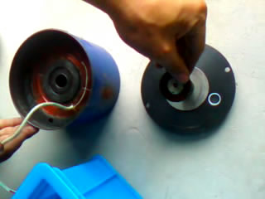
6.5安装电磁铁芯

6.5.1安装电磁铁芯到制动器座上，将导线从制动器座的螺纹孔中伸出，用长螺栓将电磁铁芯、吸板与支撑环紧固在制动器座上拧紧螺栓。
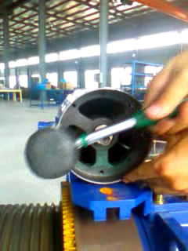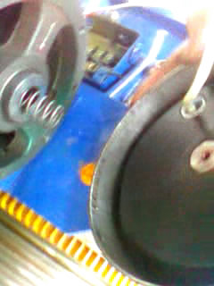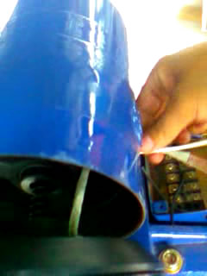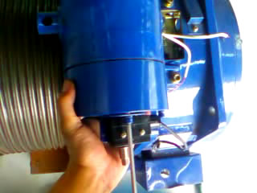

6.5.2安装制动器引出线套管，安装接线端子（将热缩管高温导线套入,高温导线的端部剥出裸线。
压线钳压UT端子，用热缩管套住裸线部分。

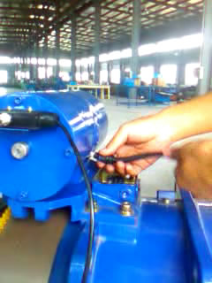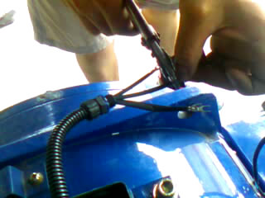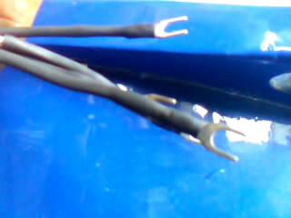

6.5.3接制动器引出线，把两根红线、白线分别接在一起，分别连接到1#，2#接线端子。

6.5.4接微动开关线，盖上制动器盒子。

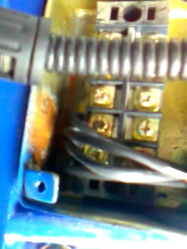

7)更换制动器的方法
7.1将电梯电源关闭，并按照WWJSSS标准挂牌上锁.

7.2使用铁管或其它物体，支撑对重避免对重坐到缓冲器上。（支撑物必须符合WWJSSS标准）

7.3使用工具：8#内六方扳手，24#开口扳手（800~1150）,30#开口扳手（1350~1600），橡皮锤等

7.4制动器拆卸步骤:
7.4.1.松开弹簧拉杆螺母，打开制动臂。
7.4.2.拆下防绳跳杆松开制动器座四颗螺丝，用橡皮锤敲击制动器，取下制动器。

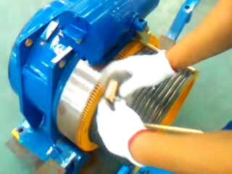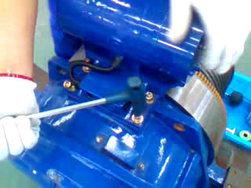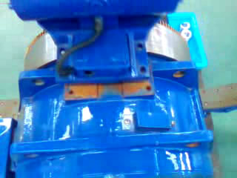

7．5制动器安装
7.5.1将制动器推入机座上的顶位槽，拧上螺丝。
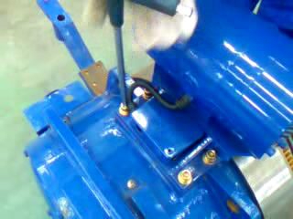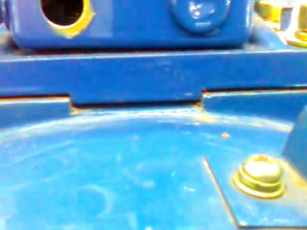
7.5.2旋入制动臂顶丝螺母，用橡皮锤调整找正。待制动器的顶杆中心对准制动臂定丝的中轴线后，

用螺丝固定制动器托架
7.5.3将一侧制动臂抬起，将弹簧拉紧螺杆的T字形头入制动器托架的钩形槽内，扶住制动臂，将弹簧、

弹簧压板、制动标尺依次穿入弹簧拉紧螺杆，并用螺母加平垫锁住。

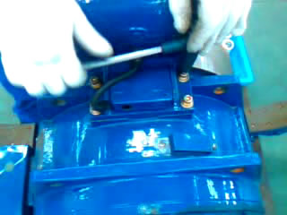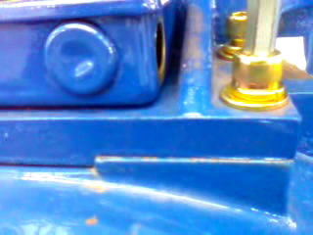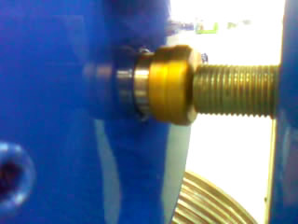

8)更换编码器的方法
8.1将电梯电源关闭，并按照WWJSSS标准挂牌上锁。
8.2使用工具：3#内六方扳手，十字改锥等
8.3编码器拆卸步骤:
8.3.1断开编码器连接线打开编码器防尘盖。
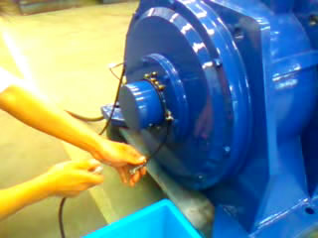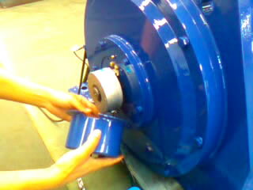

8.3.2松开编码器小螺丝和固定支架上螺丝，取下编码器。

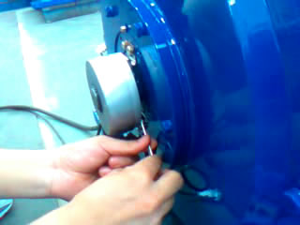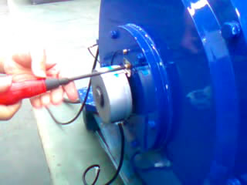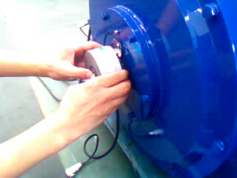
8.4安装步骤：
8.4.1将编码器套入编码器连接轴。
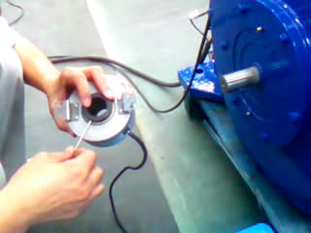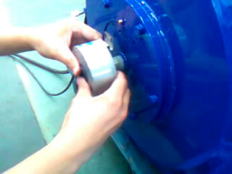
8.4.2将编码器上的小螺丝拧紧，然后将固定支架上的螺丝拧紧。
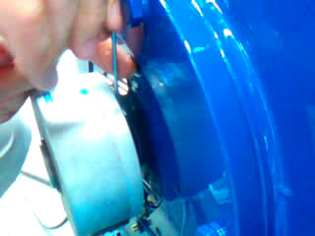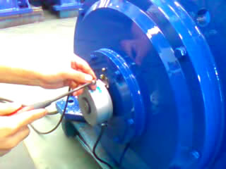
8.4.3安装防尘盖将编码器线穿过防尘盖上的预留孔，再与外线连接,将防尘盖固定在曳引机后小盖
上，预留孔朝下安装。
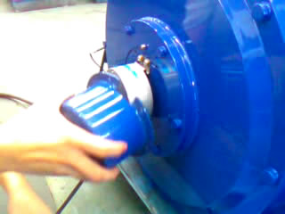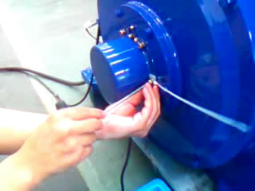

9）更换微动开关的方法
9.1将电梯电源关闭，并按照WWJSSS标准挂牌上锁。
9.2使用工具：塞尺，十字改锥等。
9.3拆卸步骤:
9.3.1拆掉接线盒内微动开关连接线，松开小撞板小支架的螺丝，取下微动开关。
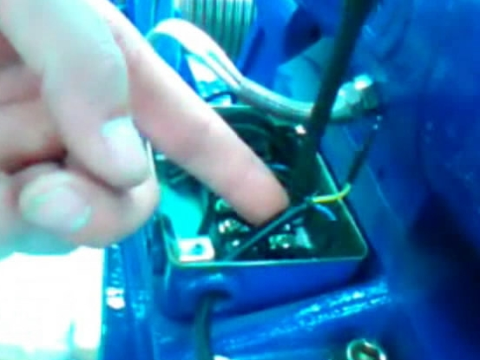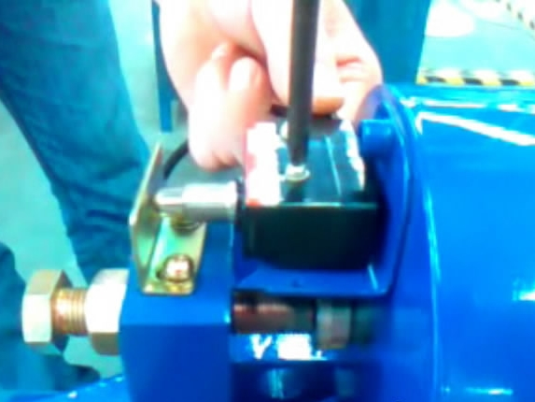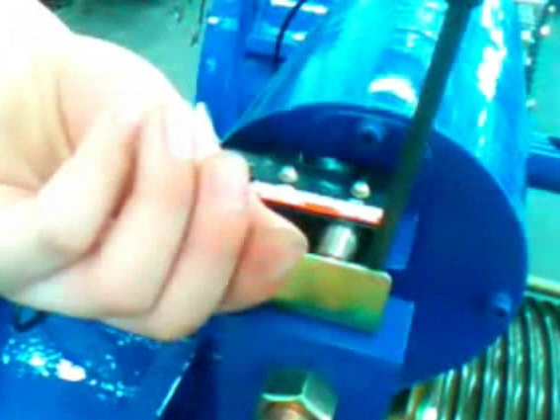
9.4安装步骤：
9.4.1把微动开关放在小支架上拧紧螺丝。

9.4.2将微动开关引出线，两根灰线相接在一起接到4号。两根蓝色线分别接到3号和5号接线端子上并用螺钉拧紧。
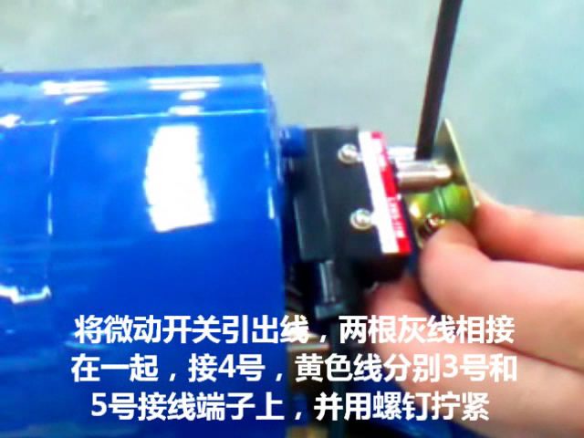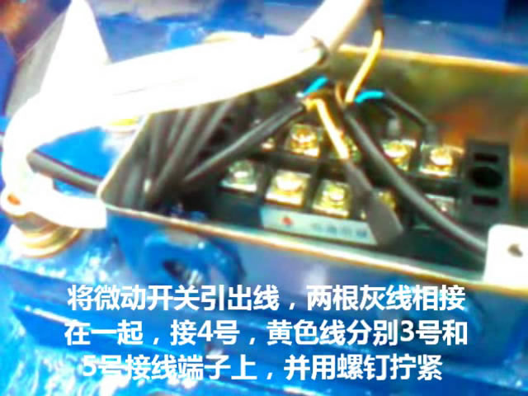
9.4.3调节小撞板，使小撞板与微动开关触头相距0.35±0.05mm拧紧螺丝。

10）轴承加油的方法
10.1将电梯电源关闭，保证制动器在闭合状态，并按照WWJSSS标准挂牌上锁。
10.2使用工具：加油枪，#17开口扳手。
10.3加油步骤:
10.3.1转动绳轮使油嘴露出。
10.3.2拆除上方的油嘴。
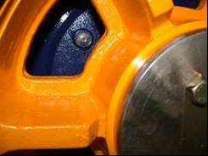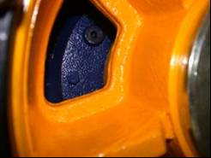
10.3.3按3-2表格内的加油量给轴承加油，尽量避免油漏到外面。
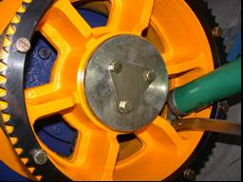
10.3.4把上油嘴安装上，清除周围漏出的油。
10.3.5后轴承的加油量参考前轴承的方法。
